**CASPER BRUNING**

**SD1A**

**Opdracht 1:**

**Constante Gegevens:** Adres, naam, tekst onderaan

**Procesgegevens:** Subtotaal, korting, te voldoen, bedrag

**Samengestelde gegevens:** KlantNaam, Datum,

**Sleutel:** Bestelnummer, Klantnr

**RG:** Artikelnummer, omschrijving, prijs per stuk, aantal

**0nv:** Bestelnummer, Klantnr, KlantVoornaam, klantAchternaam ,artikelnr, artikelomschrijving, Prijs per stuk, aantal, Datum.

**Opdracht 2:**

**Klanten:** **KlantNr**, klantadr, klantpd, klantplaats, klanttel

**Orders: Factnr**, factdatum, artnr, artoms, aantal, prijs, korting

**Opdracht 3:**

**Personeel: PersoneelsID**, Voornaam, Tussenvoegsel, Achternaam, Geboortedatum, geslacht, functienaam, DatumInDIenst, Salaris

**PersoneelsCursussen: PersoneelsID, CursusID**, Cursusnaam, Cursusdatum

**Vestigingen: PersoneelsID, Vestigingspostcode**, VestiginsAdres, Vestiginsplaats

**Opdracht 4:**

**Abonnee: Aboneenr**, naam, huisnr, postcode, plaats

**Rekening: Rekeningnr**, datum

**Rekeningregel: Rekeningnr, Tijdschrifttitel**, prijs

**Tijdschrift: Tijdschrifttitel**, uitgeverij

**Opdracht 5:**

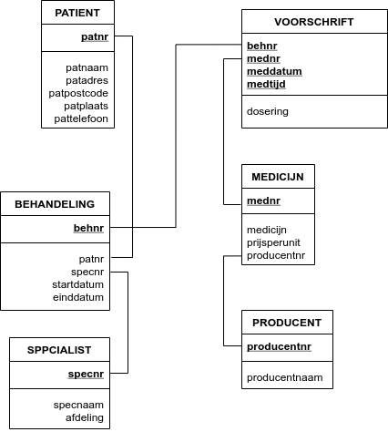

**Opdracht 6:**

|  |  |  |  |  |
| --- | --- | --- | --- | --- |
| **NAAM** | **SOORT** | **LENGTE** | **SLEUTEL** | **RELATIE** |
| behnr | int | 3 | JA | VOORSCHRIFT |
| patnr | int | 3 | NEE | PATIENT |
| specnr | int | 3 | NEE | SPPCIALIST |
| startdatum | varchar | 10 | NEE | n/a |
| einddatum | varchar | 10 | NEE | n/a |